体验饥饿滋味 传唱经典诗词

——“可持续发展•隔代共学互学大学堂”零饥饿主题系列报道之一

世界发展到今天，饥饿和营养不良仍然是可持续发展的一大阻碍，

现在世界上仍有超过8.2亿人正在挨饿。

我们2030年可持续发展“隔代共学互学大学堂”的第二个学习主题是“零饥饿”。课堂上，丁老师组织同学们了解了开展2030年“零饥饿”研究性学习的目的、内容和意义，讨论了粮食的来源，观看了“中国粮的奇迹”纪录片，知道了如果方法得当，农业、林业以及渔业在为我们提供充足的饮食同时，还能创造可观的收入。可是，现实却不容乐观，我们的土壤、淡水、海洋、森林和生物多样性正在迅速退化，气候变化也为我们赖以生存的资源带来了诸多压力。许多农民单靠自己的土地已经入不敷出了，生存的压力迫使他们迁移到城市寻找新的生存机会。

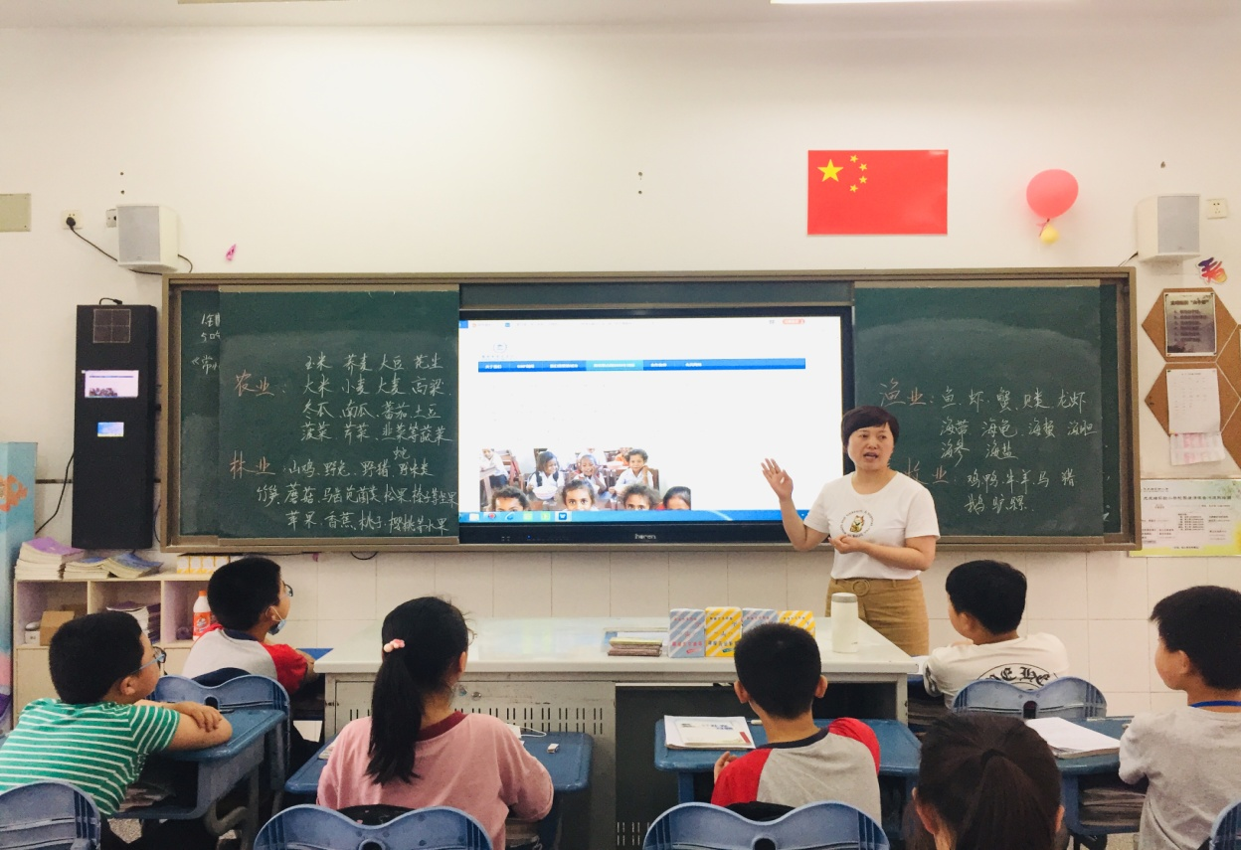

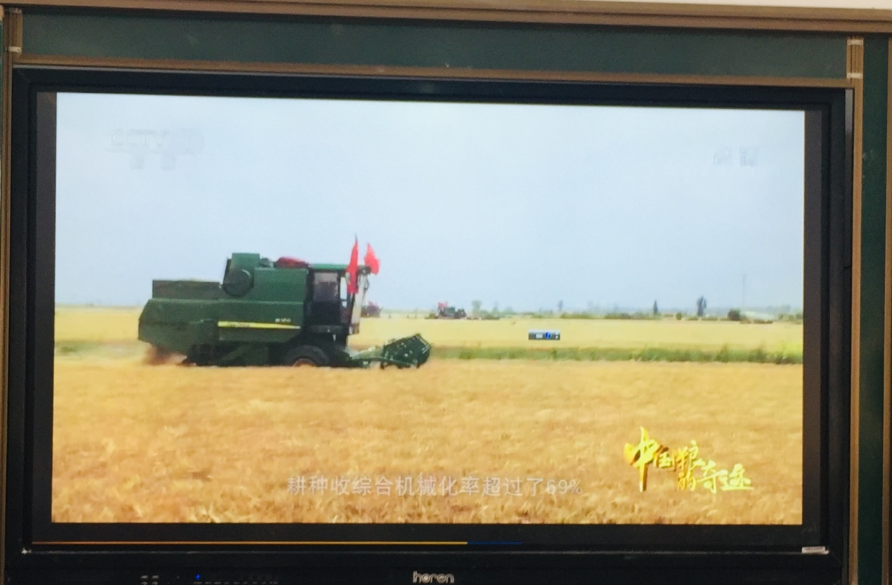

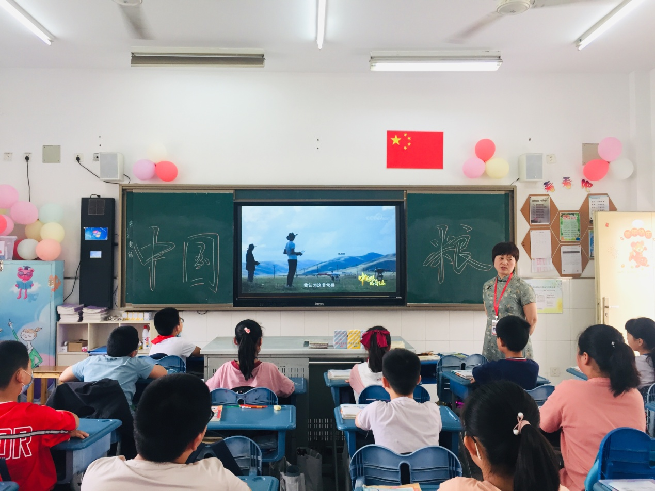

粮食短缺使得数百万名儿童严重营养不良，因此发育迟缓，或身材较同龄人过于矮小。而对于像我们这些从小泡在“糖水”里的孩子来说，不要说挨饿，就是饥饿的感觉都从来没有体验过。为了树立忧患意识，珍惜粮食，养成不挑食、不剩饭、不剩菜的好习惯，同学们决定体验一下饥饿的感觉。

周五回家之后，同学们就和家长说了这个想法，得到了父母的大力支持。体验结束之后，同学们及时记录了自己的体验过程和体验感受。

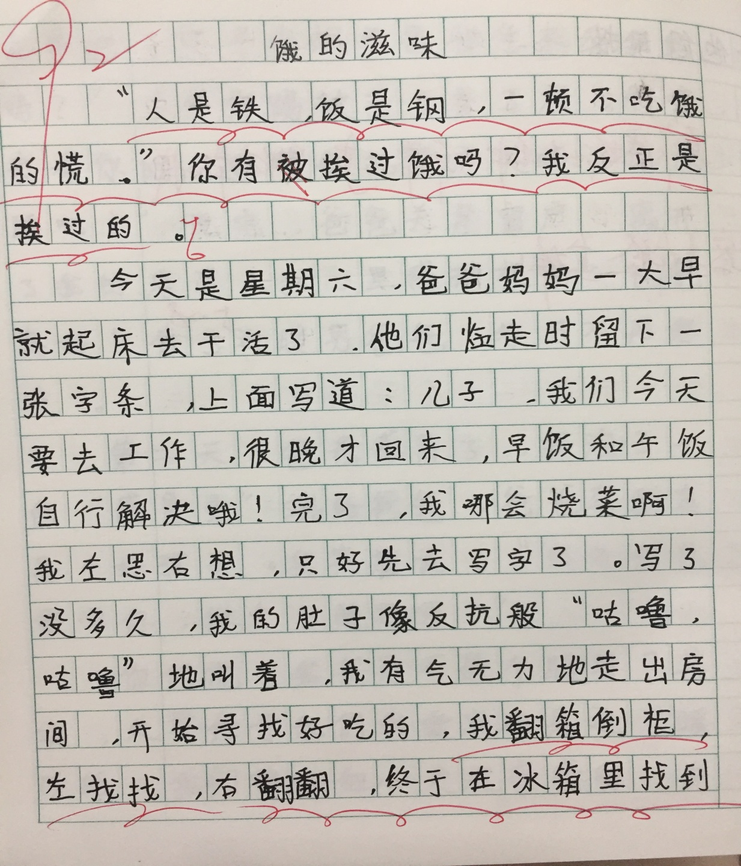 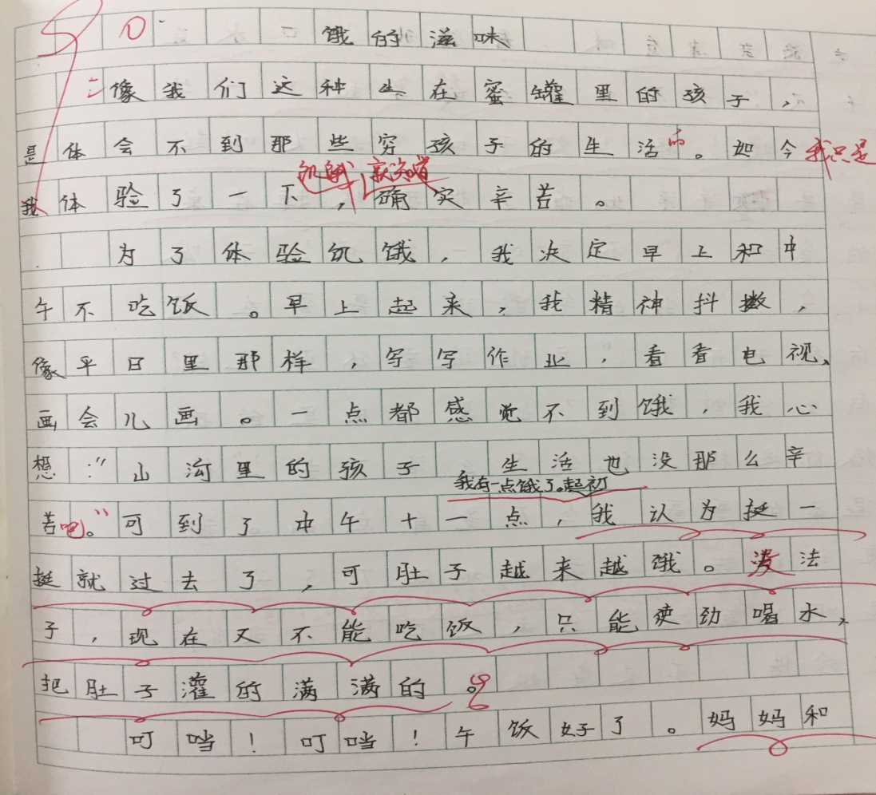

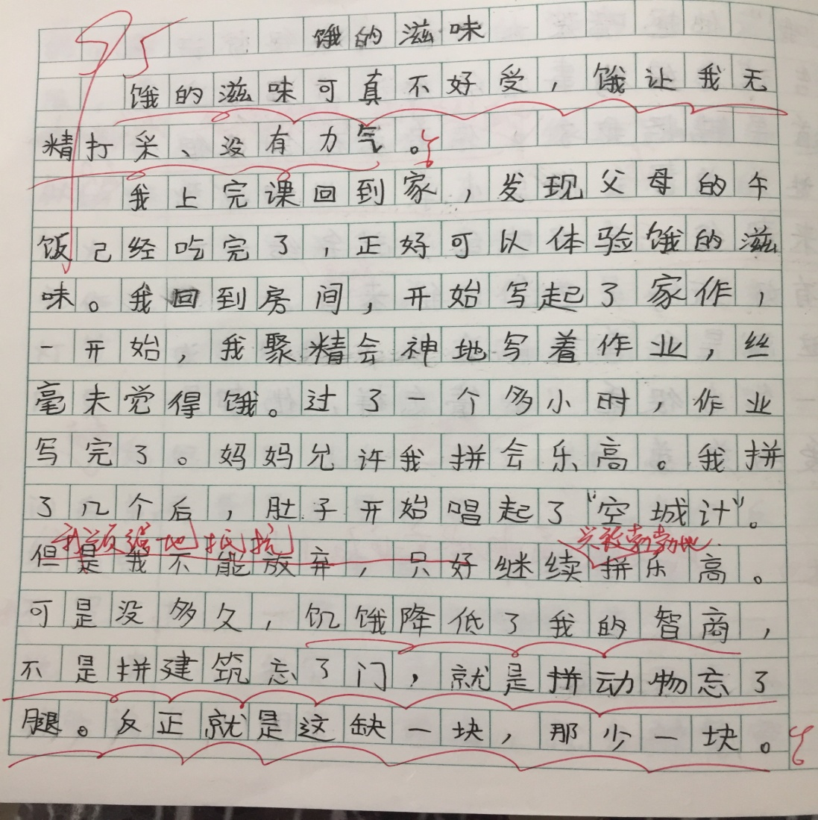

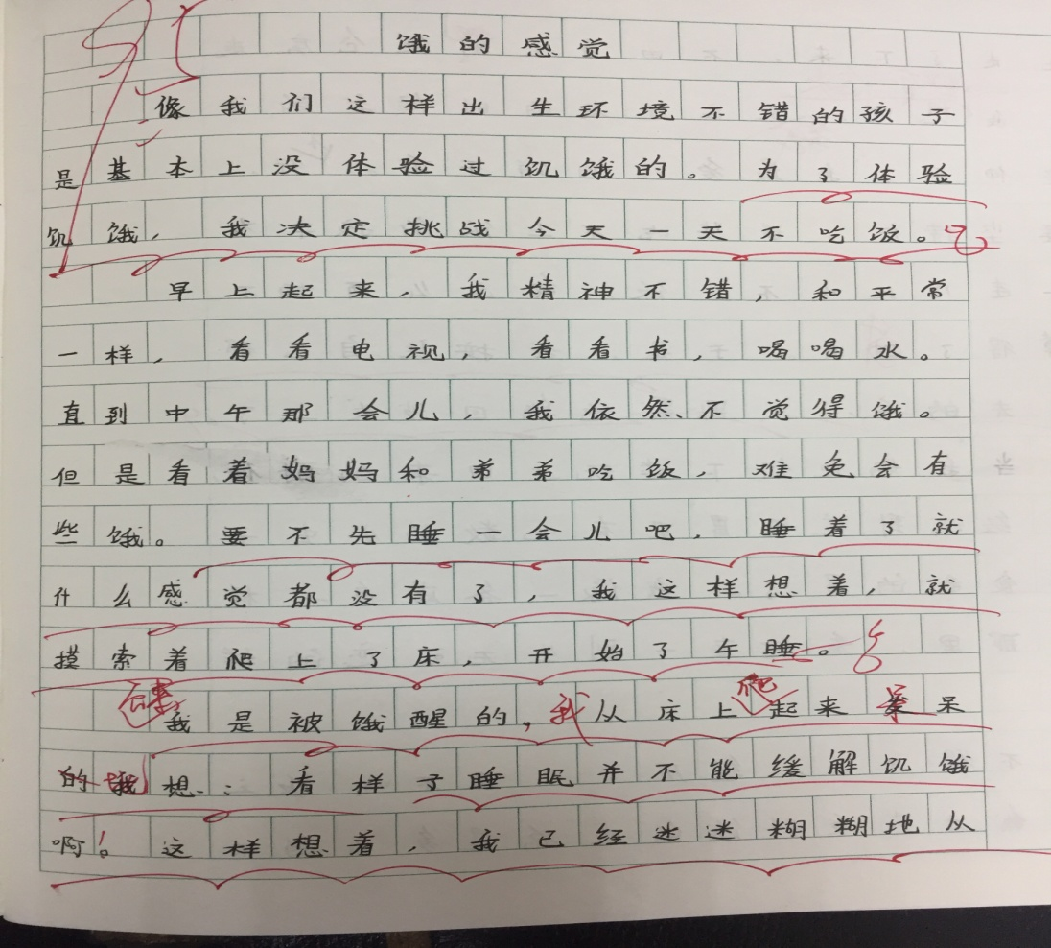

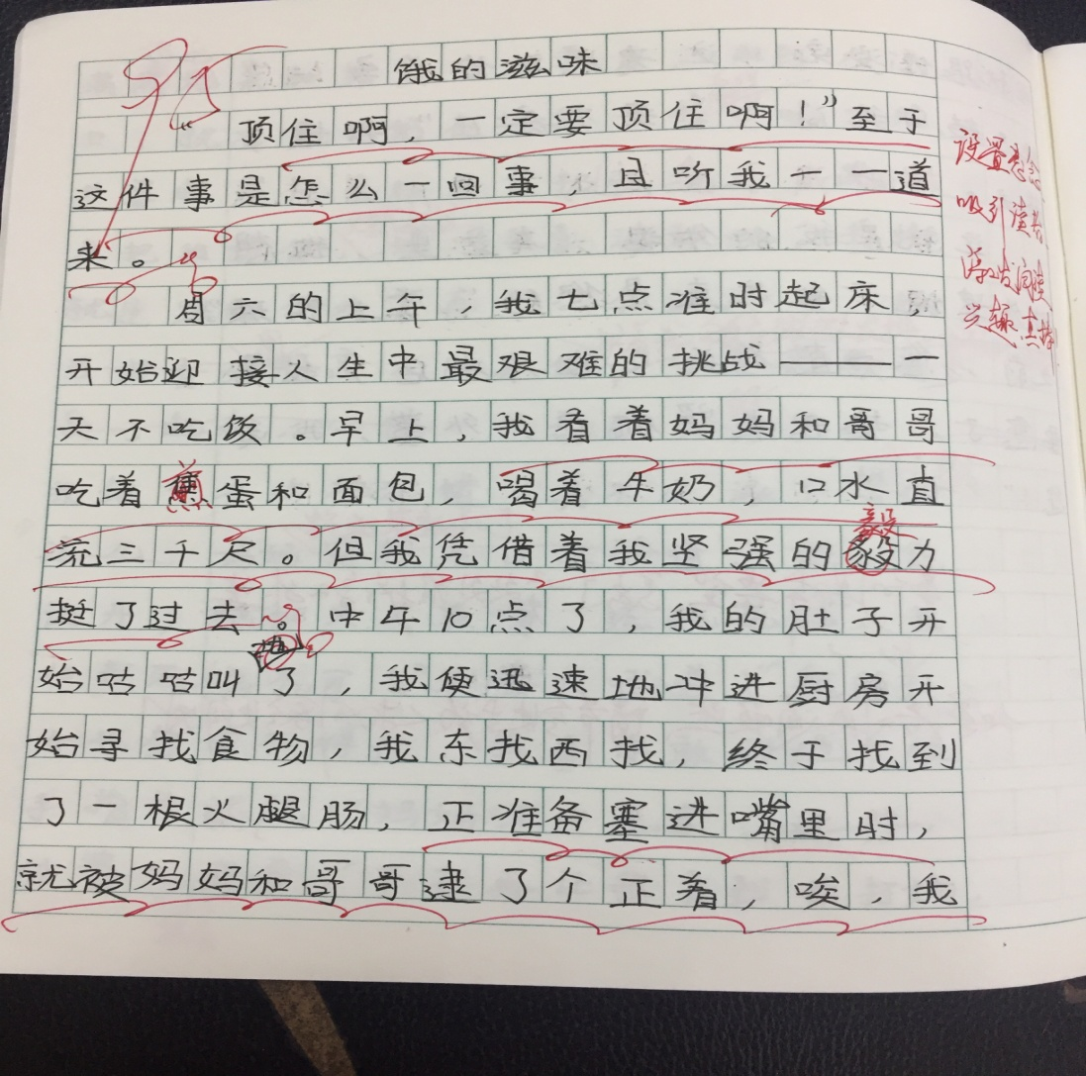

日记完成之后，孩子们立即利用周六周日时间，和结对的爷爷奶奶开展了共学互学活动，交流了自己对“饥饿”的理解。爷爷奶奶为孩子们的行动和感悟点赞之余，也交流了自己的体会，还为孩子们讲述了自己小时候在“三年自然灾害”和“大跃进”期间挨饿的故事，听了老人们的讲述，孩子们不禁潸然泪下，更加真切地感受到了“饥饿”其实一直离我们并不遥远，我们一定要珍惜粮食，珍惜现在的幸福生活，对粮食、对土地要怀有敬畏之心，感恩之心。

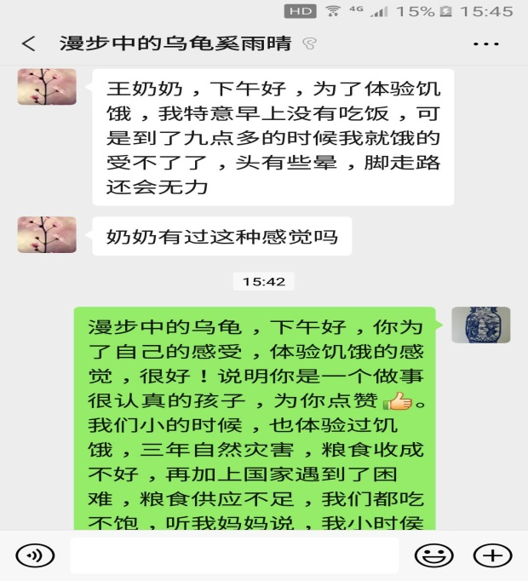 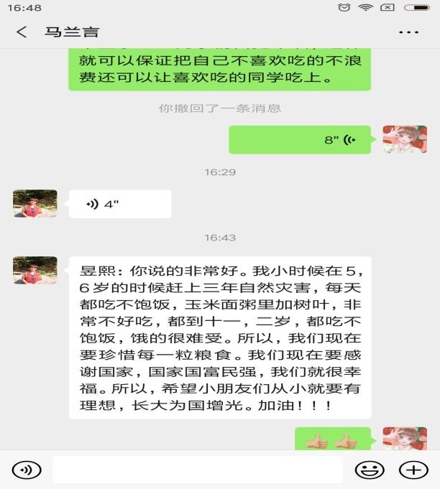

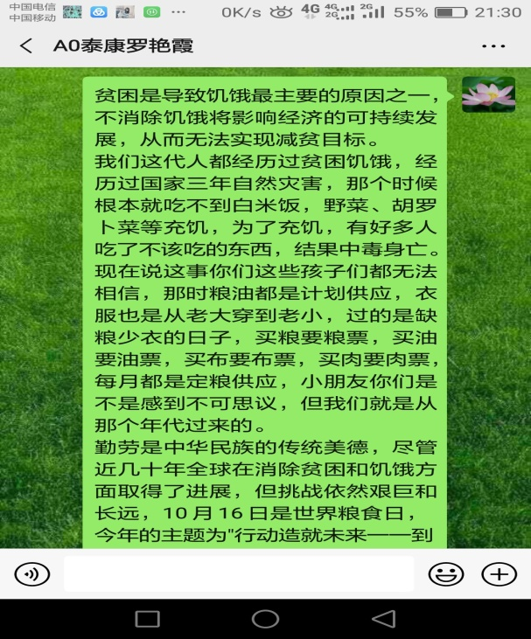 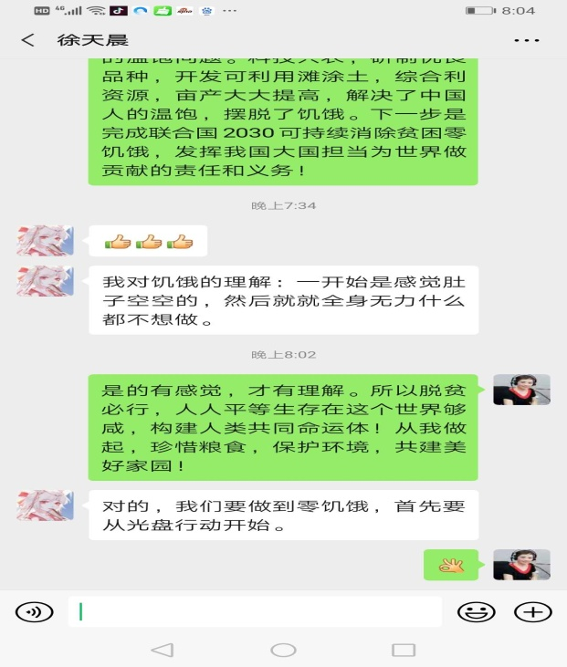

最后，孩子们还教爷爷奶奶学唱了《锄禾》和《悯农》两首唐诗，优美的旋律，清亮的嗓音唱出的是孩子们对古代劳动农民的同情，对现代美好生活的珍惜；唱出的是老人们对历史的灼灼真知，对孩子的殷殷期盼。

（撰稿：丁小明 摄影：学生家长 审核：丁小明）

